ВЛАДИКАВКАЗСКИЙ ПЕДАГОГИЧЕСКИЙ КОЛЛЕДж
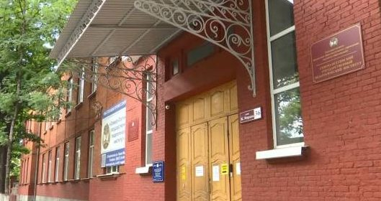
Адрес: 362007, ул. Павленко д. 73
ул. Бутырина д.7
Телефон: +8 (8672) 70-08-95, 29-15-15
Телефон приемной комиссии: +8 (8672) 54-96-30

Специальности :
- 44.02.01 Дошкольное образование.
- 44.02.02 Преподавание в начальных классах.
- 53.02.01 Музыкальное образование.
- 54.02.06 Изобразительное искусство и черчение.

- Бюджетных мест: уточняется
- Платных мест: уточняется
- Оплата в год: 70 000 рублей (очное отделение), 32 000 рублей (очно-заочная форма обучения).

